Portaria CG n°896/09 – PM/1 ANEXO III
ESTADO DO PARANÁ Sr. Diretor de Pessoal:

POLÍCIA MILITAR

OBJETO: inspeção de saúde para fins de isenção de imposto de renda

Fabio Delek, RG 5.517.411-3, 3º Sgt QPM 1-0, residente na Rua Deputado Iracy Vianna, 295 – CEP 81.110-210, tefefone para contato (41) 9 9106-9620, vem requer a V. Sª. minha submissão à inspeção de saúde para fins de solicitação de isenção de imposto de renda pessoa física.

- Tal pedido se fundamenta no art. 6°, inciso XIV, da Lei Federal n° 7.713, de 22 de dezembro de 1998.

- Autorizo a manifestação explícita da doença no laudo pericial.

- Seguem em anexo fotocópia autenticada da Carteira Nacinal de Habilitação contendo RG e CPF, último comprovante de pagamento e do original do laudo do médico assistente (quando houver).

- É a primeira vez que requer.

Nestes termos, espera deferimento.

Curitiba, 21 de junho de 2022.
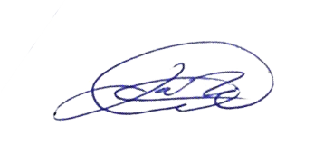

3º Sgt. QPM 1-0 Fabio Delek,

Requerente.

